 |  |  | 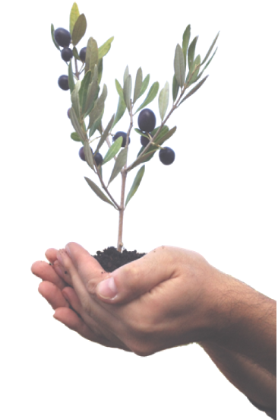
 |  | 
SCHEDA DI ISCRIZIONE CONVEGNO NAZIONALE

Substrati derivanti da sottoprodotti di filiere agroalimentari nel florovivaismo

Perugia 9 dicembre 2013 ore 10:00
Aula magna della Facoltà di Agraria di Perugia
Complesso monumentale di San Pietro
Via Borgo XX Giugno, 74 - 06121 Perugia

(da inviare entro il 1 dicembre 2013, via e-mail a: arboree@unipg.it o, solo se impossibilitati, via fax a: 075 5856255)

nome e cognome del partecipante

professione/azienda/ente

indirizzo

telefono

e-mail (o fax)

La partecipazione al Convegno è gratuita.
Per ragioni organizzative è richiesta l’iscrizione da inviare entro 1 dicembre 2013 via e-mail a arboree@unipg.it o, solo se impossibilitati, via fax al numero 0755856255.
Per ulteriori informazioni sul Convegno: Primo Proietti / Massimo Pilli - email: primo.proietti@unipg.it / arboree@unipg.it - tel. 075 5856257 / 075 5856285
Il Convegno è stato accreditato dall’Ordine dei Dottori Agronomi e Dottori Forestali di Perugia ai fini del rilascio di 0,75 crediti formativi professionali.
Ai partecipanti saranno inviati gli Atti del Convegno.
Sarà offerto un buffet di lavoro.

Informativa ai sensi dell’Art. 13 del D.Lgs 196/2003 (Codice in materia di protezione dei dati personali - Privacy). I dati personali saranno trattati unicamente ai fini delle operazioni di segreteria relative all’iscrizione al Convegno per l’erogazione dei servizi connessi e avverrà a cura delle persone incaricate.

